Мы в ответе за своё здоровье

Классный час для учащихся начальной школы
(проведён с учащимися 1 класса)

Тема: «Мы в ответе за своё здоровье»
Цели:
- Закрепить ранее полученные знания детей о здоровье
- Показать преимущества здорового образа жизни, вызвать у детей желание быть здоровым и повлиять на здоровье родителей, вызывая у них потребность отказаться от вредных привычек
- Развитие исследовательских способностей учащихся
- Связь с семьёй, привлечение родителей к поиску информации
- Разучивание упражнений, способствующих формированию хорошей осанки, развитию гибкости, снятию напряжения глаз
Приглашены: медицинский работник, музыкальный работник школы
Исследовательская работа: Поиск пословиц и поговорок о здоровье, исследование состояния своего здоровья и здоровья членов своей семьи
Оборудование: На классной доске картинка с изображением доктора Айболита, листы бумаги в виде двух дорог, компьютеры, проектор, диск энциклопедия «Кирилла и Мефодия», для поиска информации необходим доступ к ресурсам Интернет.
Полезные ссылки:
http://festival.1september.ru/2004_2005/index.php?numb_artic=212451
http://festival.1september.ru/2004_2005/index.php?numb_artic=211636
http://festival.1september.ru/2004_2005/index.php?numb_artic=213705
http://festival.1september.ru/2004_2005/index.php?numb_artic=212921
У учащихся жетоны для раскрашивания, макеты медалей, цветные карандаши или фломастеры.

Ход занятия
Организационный момент:
- «Здравствуйте!» говорим мы друг другу при встрече, желая, в первую очередь, здоровья. А здоровы ли вы, мои дорогие друзья? Хорошее ли у вас настроение? (Ответы детей)
- Я очень рада, что у вас всё отлично! В народе говорят: «Здоровому всё здорово!» здоровый человек красив и приятен в общении, легко преодолевает трудности, умеет по-настоящему и работать, и отдыхать (слайд 1)
Сообщение темы:
- Сегодня я приглашаю вас совершить весёлый поход по Дороге Здоровья, во время которого мы будем учиться беречь и укреплять своё здоровье.
Давайте прочитаем вместе девиз нашего урока: «Здоровье не купишь – его разум дарит!»
(слайд 2)

Вступительная беседа:
- Когда вы только родились и были ещё совсем маленькими, о вашем здоровье беспокоились ваши мамы, которые правильно кормили вас, делали гимнастику для вас, малышей, вовремя укладывали спать, носили на прививку в больницу. Вы стали старше, мамы и сейчас оберегают вас от всех невзгод. Только теперь уже вы и сами должны заботиться о своём здоровье!
Работа по теме:
- Вы, наверно, знаете, как полезны для здоровья пешие прогулки, поэтому первую часть пути мы пройдём пешком! Раз-два! Три-четыре! (Дети маршируют)
- А вот и первый привал!
- Давайте продолжим пословицы, которые приготовил для вас добрый доктор Айболит (слайд 3)

Чистота - … (залог здоровья)
Береги платье снову, … (а здоровье смолоду)
Если хочешь быть здоров, … (позабудь про докторов)
Курить - … (здоровью вредить)
- А какие пословицы и поговорки о здоровье посоветовали вам записать и запомнить ваши родители, бабушки или дедушки?
(Дети рассказывают пословицы, прикрепляя листочек с пословицей на лист. Формируется информационный стенд «Пословицы и поговорки о здоровье»)
- Ребята, много пословиц о здоровье вы узнали сегодня! А хотите узнать ещё больше?
- Доктор Айболит советует вам воспользоваться возможностями Интернет, где можно найти ещё и другие пословицы, о которых мы не говорили сегодня. Сейчас вам нужно найти в Интернете и записать ещё одну пословицу о здоровье, чтобы наши знания стали ещё богаче! (слайд 4)

(Учащиеся ищут информацию в сети Интернет на сайтах http://puzzles.amparlius.ru/proverbs.asp?p=7&ptype=7, http://detkam.biz/poslovitsi/pro-zdorove/. Стенд дополняется новыми пословицами и поговорками.)
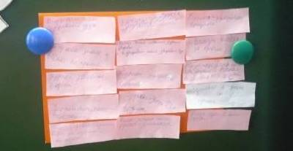
- Ребята, русский народ очень мудрый, в пословицах содержится очень много советов, как сохранить своё здоровье. Постарайтесь прислушаться к добрым советам и делать так, как советуют вам пословицы и поговорки!
- Чтобы идти дальше по Дороге Здоровья, давайте узнаем, какое здоровье у учеников нашего класса. (слайд 5)

- Вспомните, часто ли вы болели в течение учебного года? Доктор Айболит раздаёт всем вам жетоны. Вам нужно будет их раскрасить!
- Если вы не болели в течение всего учебного года – у вас самый высокий уровень здоровья. Раскрасьте жетон красным цветом!
- Если заболевание возникло во время эпидемии – у вас средний уровень здоровья. Раскрасьте жетон зелёным цветом!
- Если вы болеете во время обычных учебных нагрузок – уровень здоровья низкий. Раскрасьте жетон синим цветом!

(Дети раскрашивают жетоны, а затем распределяются на группы в зависимости от цвета жетона. Определяется средний уровень здоровья учеников класса)

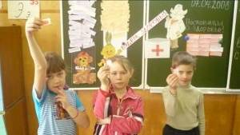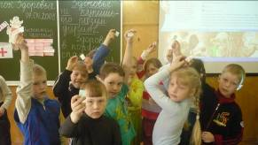
Зелёные жетоны-средний уровень здоровья
Красные жетоны-высокий уровень здоровья
- Дорогие ребята! Я очень рада, что в нашем классе есть здоровые ребята, которые никогда не болеют! Я думаю, они поделятся сегодня с нами секретами своего здоровья! Больше всех ребят, которые болеют лишь иногда. Учеников со слабым здоровьем у нас нет! Молодцы! (Ребята опускают жетоны в сумку Айболита)
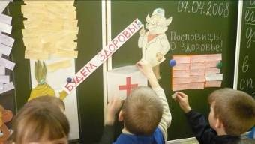
- Продолжаем наше путешествие по Дороге Здоровья. Чтобы сэкономить время, сделаем пробежку! (Звучит весёлая музыка. Ребята выполняют бег на месте).
- Внимание, мы пришли на перекрёсток дорог, но где же наша дорога, дорога Здоровья? Куда идти, что выбрать? Указателей нет… Ну, что ж, придётся идти по … (Ребята предлагают выбрать путь). (слайд 6)

- Ребята, посмотрите, что встречается на нашем пути? (Сигарета) (слайд 7)

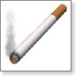
- Это друг или враг нашего здоровья? (Ответы детей)
- Курение вредит нашему здоровью. Во Франции 2 юношей на спор выкурили по 60 сигарет и оба погибли от отравления. За 30 лет курения по 1 пачке в день человек выкуривает 1600 кг табака, при этом 800 грамм никотина попадает в его организм. Известно, что одна капля никотина убивает лошадь. Как вы думаете, нужно ли «дружить» с сигаретой? (слайды 8-9)

- А вот еще что нам встречается на этой дороге. (Пепси-кола, сухарики, чипсы) (слайд 10)

- Как вы думаете, для желудка эти продукты полезны или вредны? Почему?
- Ребята, известно, что при постоянном употреблении этих продуктов в пищу, у человека развивается гастрит и другие болезни. Как вы думаете, стоит «дружить» с пепси-колой, сухариками и чипсами? (Нет, эти продукты приносят вред желудку, значит, это «враги» нашего здоровья)
(Демонстрируется фрагмент из Энциклопедии Кирилла и Мефодия, раздел «Я и моя еда»)
- Как вы думаете, какие ещё «враги» нашего здоровья могут нас подстерегать на этой дороге? (Ученики называют «врагов» здоровья, о которых они узнали при подготовке к Уроку Здоровья из бесед с родителями, из книг, из других источников. Затем прикрепляют записки с именами «врагов» на лист, который изображает дорогу).
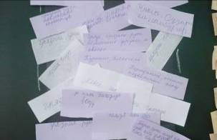

- Итак, ребята, много «врагов» у нашего здоровья. Это: (слайд 11-12)

- отсутствие физических нагрузок
- лень
- постоянное пребывание перед телевизором или компьютером
- нахождение в душном помещении
- отсутствие прогулок на свежем воздухе
- неправильное питание, переедание
- безволие, неорганизованность, слабохарактерность
- курение, алкоголь, наркотики
- Расскажите, как они могут повлиять на организм человека. (Дети рассказывают небольшие случаи из своей жизни. Используется методика «Неоконченное предложение». «Однажды я заболел, потому что…»)
- Как вы думаете, может ли сможет ли человек оставаться всегда здоровым, если он в своей жизни выберет этот путь? (Нет)
- Он может превратиться в больного, хилого, слабого, безвольного человека, которому в жизни ничего не нужно и ничего не интересно. Хотите вы стать такими? (Нет.) Тогда давайте скорей вернёмся назад и выберем другой путь, где люди здоровы и веселы, любят зарядку и спорт. Они счастливы и здоровы!
(Снова звучит музыка, дети маршируют под музыку, выполняя различные движения по команде учителя)
- Ребята, мы вновь оказались на знакомом перекрёстке, но теперь мы уже знаем, где находится Дорога Здоровья.
- Кто же нам первый встретился на пути? (Ребята, которые любят спорт) (слайд 13)

Раз-два! Три-четыре!
Стану всех сильнее в мире!
Буду в цирке выступать
Бегемота поднимать!
- Ребята, что помогло ребятам стать сильнее? (Занятия утренней зарядкой и занятия спортом)
- А какие упражнения вам показали и посоветовали провести в классе ваши старшие братья и сёстры, мамы или папы, бабушки или дедушки.
(Учащиеся рассказывают, как в их семье берегут здоровье, кто самый крепкий и здоровый в семье, что помогает ему быть здоровым. Затем предлагают выполнить физические упражнения, подготовленные дома с родителями, для формирования хорошей осанки, для развития гибкости, для снятия напряжения глаз, для красивой фигуры, для развития силы рук.) (Составляется комплекс физических упражнений)
- Ребята, в нашем классе есть ученики, которые занимаются спортом, занимают призовые места. Это Винников Владик, Каумёнов Даник и Фомин Сергей. Они приняли участие в спортивном празднике посёлка. Посмотрите их фотографии.
(слайд 14-15)

И даже бабушка нашего ученика Винникова Владика приняла участие в спортивном празднике. Вот как любят спорт в этой семье. (слайд 16)

- Ребята, давайте закончим комплекс физических упражнений словами «Здоровье в порядке – спасибо зарядке!» (Дети повторяют слова «Здоровье в порядке – спасибо зарядке!») (слайд 17)

- Помните о том, что зарядку нужно делать каждое утро! Зарядка – друг нашего здоровья. Она укрепляет и развивает мышцы. (Демонстрируется фрагмент из энциклопедии)
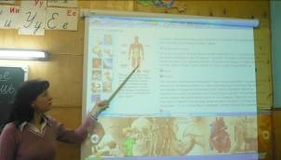

- Идём дальше по Дороге Здоровья. Кого же мы встретили? Человека, который всегда строго следит за здоровьем каждого из вас. И, чтобы уберечь ваше здоровье от врагов, делает вам прививки! (Это медсестра Любовь Александровна)
Медработник проводит беседу о здоровом питании, о потребностях организма в витаминах, особенно в зимнее время, напоминает правила:
- ешьте 4 раза в день и никогда не «перекусывайте»
- ешьте медленно, маленькими кусочками
- пережёвывайте пищу как можно тщательнее
- жареные блюда лучше заменить варёными и тушёными
- ограничьте потребление солёных блюд
- употребляйте хлеб и сахар в умеренных количествах
- при нестерпимом чувстве голода в перерывах между едой съешьте яблоко, морковь, кусочек капусты или выпейте стакан молока. Народная мудрость гласит: «В молоке – здоровье, в масле – благо, в мясе – сила». (слайд 18)
Поэтому обязательно пейте молоко, которое специально для вас делают в коробочках, чтобы вы могли его пить на перемене. Молоко – друг вашего здоровья! (Детям раздаётся молоко, они с удовольствием выпивают его)
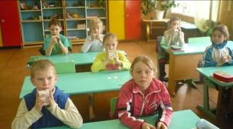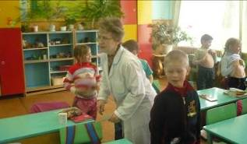
- На дороге здоровья мы с вами встретили «друзей» нашего здоровья. Это занятия спортом, зарядка, употребление в пищу молока, мяса, овощей, фруктов. А теперь расскажите, о каких «друзьях» здоровья вы узнали из беседы с вашими родителями? (Дети прикрепляют на лист, изображающий Дорогу Здоровья записки с названиями «друзей» здоровья, среди которых: режим дня, овощи и фрукты, закаливание, зубная щётка и др.)
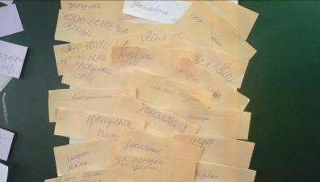

Итак, друзьями нашего здоровья являются: (слайд 19)

- Физическая культура, спорт, движение
- Воздух, солнце и вода
- Правильное питание
- Чёткий, правильный распорядок дня
- Отказ от вредных привычек
- Человек, который выбирает эту дорогу весел, жизнерадостен, энергичен, успешен, у него всё в жизни складывается хорошо!
- Ребята, наше путешествие подходит к концу, и сегодня вы должны решить, по какой дороге вы пойдёте в своей жизни дальше. (Дети высказывают своё мнение)
- Молодцы, я вижу, вы хотите быть здоровыми!
- Давайте проверим, чему мы научились сегодня и ответим на вопросы викторины

Викторина
- Зарядка – это источник бодрости и здоровья (да)
- Жвачка сохраняет зубы? (Нет)
- Кактусы снимают излучение от компьютера? (Нет)
- От курения ежегодно погибают более тысячи человек? (Да)
- Бананы поднимают настроение? (Да)
- Морковь замедляет процесс старения организма? (Да)
- Есть безвредные наркотики? (Нет)
- Отказаться от курения легко? (Нет)
- Молоко полезнее йогурта? (Нет)
- Взрослые чаще, чем дети, ломают руки и ноги? (Да)
- Недостаток солнца может вызвать депрессию? (Да)
- Летом можно запастись витаминами на целый год? (Нет)
- Ежедневно надо выпивать два стакана молока? (Да)
- Детям до 15 лет нельзщя заниматься тяжёлой атлетикой? (Да)
- Ребёнку достаточно спать ночью 8 часов? (Нет)
Результаты: более 10 правильных ответов – отличный результат. Учащиеся, не набравшие 10 баллов, выполняют по одному приседанию за каждый неправильный ответ
- Друзья! На самом деле наше путешествие не заканчивается. Впереди – заливы и проливы, бухты, моря и океаны, материки и острова, рифы, «скалы и мели»… Словом, целая жизнь. И так важно быть здоровым!
- Будьте здоровым! Умейте управлять своими эмоциями, настроением и желанием. Укрепляйте тело дух. Ваше здоровье в ваших руках!
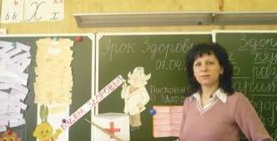
Я беру голубую, как небо, гуашь
И рисую моря и реки
И апрельский, прозрачный почти, пейзаж:
В день весны в двадцать первом веке
Я беру золотую, как солнце, гуашь
И рисую всё то, что снится:
Златовласку, узоры причудливых чащ,
И рассвет, и поля пшеницы.
Я рисую… И сердцу светлей и теплей.
Пусть рука сама выберет краски.
(Дети рисуют медали «Вырасту здоровым!», на которых рисуют «друзей» здоровья. Можно нарисовать самого себя с румяными щёчками, занимающегося зарядкой и т.п. Медаль относят домой). (слайд 20)

Завершающая беседа, итог занятия
- Молодцы! Устали? Вот, какой, оказывается, трудный путь мы преодолели, чтобы научиться быть здоровыми. Теперь мы знаем, кто - «враги» нашего здоровья, а кто - «друзья». Мы знаем, по какой дороге нужно идти, чтобы сохранить этот бесценный дар – своё здоровье! Давайте закончим Урок Здоровья общей песней «Если хочешь быть здоров» (Слова В.Лебедева-Кумача, музыка В. Соловьёва-Седого):
Закаляйся, если хочешь быть здоров,
Постарайся позабыть про докторов,
Водой холодной обливайся,
Если хочешь быть здоров!

Всех полезней солнце, воздух и вода,
От болезней помогают нам всегда
От всех болезней всех полезней
Солнце, воздух и вода!

(Дети исполняют песню, занятие заканчивается)

